|  |
| --- |
| Герб черный-7 |
| **СОВЕТ ДЕПУТАТОВ**  **УСТЬ-АБАКАНСКОГО ПОССОВЕТА** |

**Р Е Ш Е Н И Е**

от 04 марта 2022 г. рп Усть-Абакан № 14

*О внесении изменений в Правила землепользования и застройки муниципального образования Усть-Абаканский поссовет Усть-Абаканского района Республики Хакасия, утвержденные решением Совета депутатов Усть-Абаканского поссовета от 12.10.2012 г. № 44*

Рассмотрев ходатайство Главы Усть-Абаканского поссовета, в соответствии со ст. 24 Градостроительного кодекса Российской Федерации, статьей 14 Федерального закона от 06.10.2003г. № 131-ФЗ «Об общих принципах организации местного самоуправления в Российской Федерации», ст. 29 Устава муниципального образования Усть-Абаканский поссовет,

Совет депутатов Усть-Абаканского поссовета

**Р Е Ш И Л:**

1. Внести изменения в графическую часть Правил землепользования и застройки муниципального образования Усть-Абаканский поссовет Усть-Абаканского района Республики Хакасия, утвержденных решением Совета депутатов Усть-Абаканского поссовета от 12.10.2012 г. № 44 в части смены зоны «**Ж1с**- зона существующей застройки индивидуальными жилыми домами» на зону «**ОД** - общественно-деловая зона» в отношении земельного участка по адресу: Республика Хакасия, Усть-Абаканский район, рп. Усть-Абакан, ул. Карла Маркса, 43 (согласно приложению № 1).

2. Внести изменения в графическую часть Правил землепользования и застройки муниципального образования Усть-Абаканский поссовет Усть-Абаканского района Республики Хакасия, утвержденных решением Совета депутатов Усть-Абаканского поссовета от 12.10.2012 г. № 44 в части смены зоны «**Р1** - зона природного ландшафта» на зону «**Ж1с**- зона существующей застройки индивидуальными жилыми домами» в отношении земельного участка по адресу: Российская Федерация, Республика Хакасия, Усть-Абаканский Муниципальный Район, Городское Поселение Усть-Абаканский Поссовет, Рабочий поселок Усть-Абакан, Переулок Советский, 18А и территории вокруг него (согласно приложению № 2).

3. Внести изменения в графическую часть Правил землепользования и застройки муниципального образования Усть-Абаканский поссовет Усть-Абаканского района Республики Хакасия, утвержденных решением Совета депутатов Усть-Абаканского поссовета от 12.10.2012 г. № 44 в части смены зоны «**Р1** - зона природного ландшафта» на зону «**П2** -зона производственных объектов V класса (санитарно-защитная зона 50 м)» в отношении земельного участка по адресу: Российская Федерация, Республика Хакасия, Усть-Абаканский район, рп. Усть-Абакан, ул. Добровольского, 4а и территории севернее земельного участка (согласно приложению № 3).

4. Настоящее Решение вступает в силу со дня его официального опубликования.

5. Направить настоящее Решение для подписания и опубликования в газете «Усть-Абаканские известия» Главе Усть-Абаканского поссовета Н.В. Леонченко.

Глава

Усть-Абаканского поссовета Н.В. Леонченко

Председатель Совета депутатов

Усть-Абаканского поссовета М.А. Губина

Приложение 1

к решению Совета депутатов

Усть-Абаканского поссовета

от 04 марта 2022г. № 14

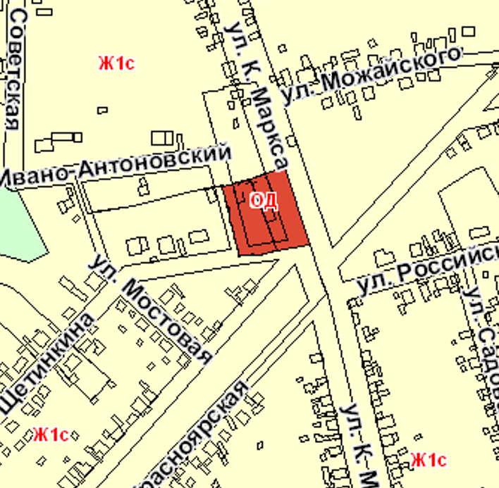

Приложение 2

к решению Совета депутатов

Усть-Абаканского поссовета

от 04 марта 2022г. № 14

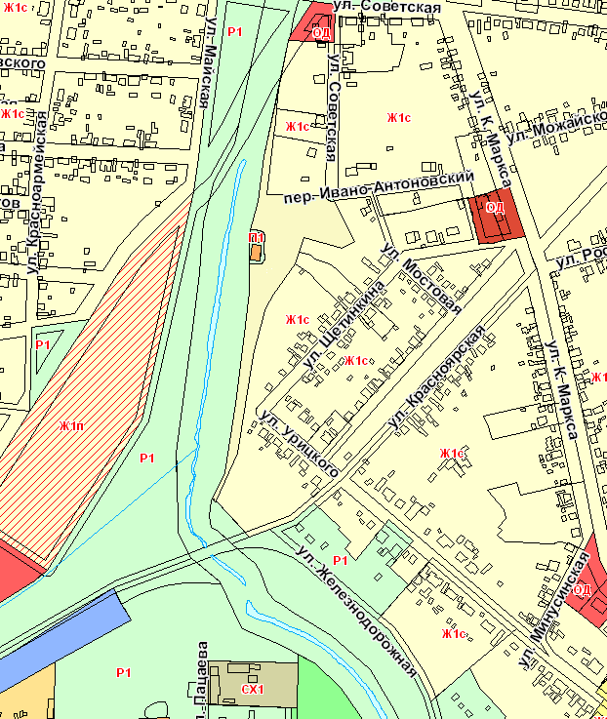

Приложение 3

к решению Совета депутатов

Усть-Абаканского поссовета

от 04 марта 2022г. № 14

